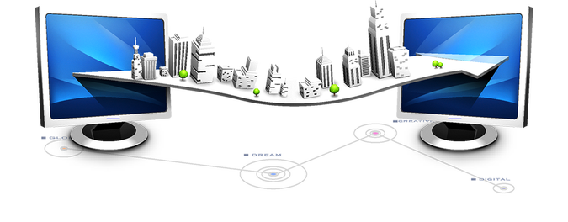
 Sistemas informáticos y redes locales
Unidades didácticas
- Circuitos digitales
- Equipos informáticos
- Sistemas Operativos
- Lenguajes de programación
- Redes locales de datos
Curso
- Curso 2023/24
- Recursos
- Exámenes
- Programación
- Profesores

